Viernes
24
de marzo

3° de Secundaria
Ciencias. Química

¿Qué medidas tomar para favorecer la dieta correcta que incluya el consumo de agua potable?

Aprendizaje esperado: analiza los riesgos para la salud debido al consumo frecuente de alimentos ácidos con el fin de tomar decisiones para una dieta correcta que incluya el consumo de agua potable.

Énfasis: analizar la dieta personal y familiar con el fin de tomar decisiones orientadas a una dieta correcta que incluya el consumo de agua potable.

¿Qué vamos a aprender?

Lee la siguiente frase de Jim Rohn, empresario estadounidense, autor y orador tradicional.

“Cuida tu cuerpo. Es el único lugar que tienes para vivir”, Jim Rohn.

Para esta sesión se te sugiere reunirse con tu familia porque en esta sesión:

Analizarás tu dieta personal y familiar con el fin de tomar decisiones orientadas a una dieta correcta que incluya el consumo de agua simple potable.

Reflexionarás sobre los alimentos que incluyes en tu dieta para estar sanos y llevar a cabo tus actividades diarias.

Conocerás los beneficios de consumir agua simple potable.

Lo anterior con el propósito de favorecer el cuidado de la salud y la de tu familia.

Durante el desarrollo de esta sesión se sugerirán actividades y preguntas respecto al contenido, estas actividades y preguntas se deben integrar en tu cuaderno como evidencia del trabajo, que presentarás a tu profesora o profesor.

¿Qué hacemos?

¿Sabías que? El 16 de noviembre de 2010 la gastronomía mexicana fue declarada por la Unesco como Patrimonio Inmaterial de la Humanidad.
La comida mexicana es mucho más que platillos típicos de nuestro país. Es el reflejo de toda una cultura que incluye actividades agrarias, prácticas rituales, conocimientos prácticos antiguos, técnicas culinarias, costumbres y modos de comportamiento comunitarios ancestrales.

Los materiales que utilizarás es tu libro de texto de Ciencias y tu cuaderno de notas.

Revisa la siguiente página electrónica que contiene información importante con relación al propósito de esta sesión:

http://www.unamiradaalaciencia.unam.mx/la_prensa/consulta_prensa_pdf.cfm?vArchivoPrensa=283

¿Has escuchado hablar sobre la dieta de la milpa?

La dieta de la milpa es una propuesta del sector salud en nuestro país, en donde se sugiere un modelo de alimentación saludable, basado en la cultura y características regionales de cada rincón de México.

Uno de los objetivos primordiales de esta propuesta es recuperar los aspectos nutritivos y saludables de la cocina mexicana, así como los procedimientos de preparación para conservar sus nutrimentos.

La palabra milpa deriva del náhualt milli, que significa “parcela sembrada”, y de pan, que se traduce como “encima”, por lo que milpa significa “encima de la parcela sembrada”.

La milpa es una antigua técnica de cultivo empleada en Mesoamérica y que aún se sigue realizando, especialmente en algunas regiones de México.
El principal beneficio de la milpa es la obtención de una diversidad de alimentos vegetales que permiten satisfacer las necesidades básicas alimentarias de manera correcta.

Esta dieta tiene como centro nutritivo a los productos de la milpa que son maíz, frijol, chile y calabaza.

El consumo de estos alimentos contribuye a una alimentación completa y saludable, ya que son ricos en fibra, antioxidantes y micronutrimentos.

México es un país con una gran diversidad de productos y alimentos accesibles, y somos privilegiados de contar también con una gran diversidad culinaria de origen mestizo que ha desarrollado una cocina muy variada y rica.

Mediante la dieta de la milpa se retoman estos elementos y saberes para utilizarlos de tal forma que puedas comer rico y nutrirte sanamente, y además evitar y combatir las epidemias nutricionales que están afectando a nuestro país.

La gran variedad de platillos que caracterizan a nuestro país están relacionados con la biodiversidad, pues los ingredientes con los que se elaboran son los que se cultivan en las diferentes regiones del país.

Por ejemplo, en la costa del Golfo de México se acostumbra preparar numerosos platillos con productos provenientes del mar, como pescado y mariscos; en Yucatán se come cochinita pibil, que se condimenta con cebolla morada y chile habanero; en Oaxaca se preparan las tlayudas, tamales y diferentes variedades de mole. En Puebla hay una gran variedad culinaria, que va desde el mole poblano, los chiles en nogada y el mole de caderas, así como los molotes, las chalupas y los tlacoyos.

Piensa, ¿qué platillo es típico de su estado o región?

Seguramente tu platillo incluye uno o más de los ingredientes principales de nuestra cocina, los cuales son: maíz, frijol, chile, jitomate, tomate verde, calabaza, cacao, amaranto, vainilla, además de hierbas como el epazote, la chaya o la hoja santa.

Para reconocer esta diversidad gastronómica, estudiantes de diferentes regiones del país han enmarcado su alimentación en cápsulas, cuya finalidad es mostrar la variedad de alimentos que consumen en su día a día.

Escucha y observa a Karina, es una alumna del municipio de Tlatlaya en el Estado de México, quien comenta su alimentación en un día normal.

- Karina
https://youtu.be/Nbr5Z2ubEW8
(del min. 6.24 al 7.51)
Desde San Cristóbal de las Casas, Chiapas, el alumno Héctor muestra la forma en la que combina sus alimentos. Observa el video.

- Héctor
https://youtu.be/Nbr5Z2ubEW8
(del min.8.05 al 9.38)

Para terminar este breve recorrido, la alumna Alison, de la Ciudad de México, comparte el siguiente video.

- Alison
https://youtu.be/Nbr5Z2ubEW8
(del min. 9.52 al 10.35)

Como puedes observar, los estudiantes tienen una dieta muy variada, incluyen frutas, verduras, cereales, lácteos, alimentos de origen animal y leguminosas. Sin embargo, es importante señalar que deben incluir el consumo de verduras frescas y de temporada, y según la dieta de la milpa se deben incluir a diario en cada comida.
Se sugiere también reducir el consumo de alimentos de origen animal y optar por incorporar a su dieta proteínas de origen vegetal, como lentejas, garbanzo o semillas de girasol.

En estos tres casos se consume agua potable y bebidas tradicionales de la entidad en la que viven, como el pozol, sugerida en la dieta de la milpa; es una bebida espesa a base de cacao y maíz, de origen mesoamericano, que sigue siendo consumida y es muy popular al sur de México.

La tortilla de maíz prevalece en sus dietas y no podía faltar una deliciosa salsa, que le da sabor a nuestros platillos y es una característica de la alimentación de los mexicanos.

Como puedes notar, gran parte de la alimentación es influenciada por factores como la geografía.

Analiza en familia la dieta de la milpa, que es el diagrama que aparece en la siguiente imagen.
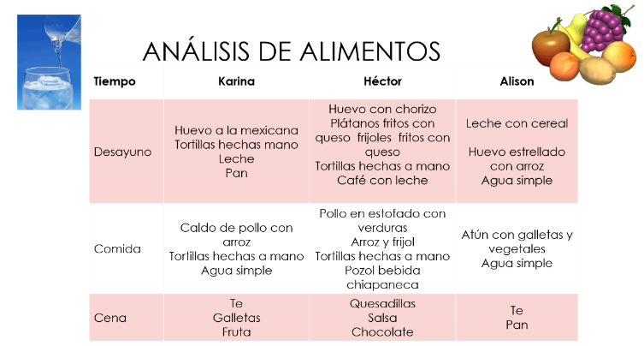

¿Pudiste identificar los alimentos que consumes de manera cotidiana?, ¿cuáles serían aquellos que debes incluir?

Existen aproximadamente 64 especies de maíz en nuestro país.

El cultivo de otros colores de maíz distintos al blanco y amarillo tiene importancia alimentaria y cultural.

La diversidad genética del maíz que se cultiva en México puede apreciarse en sus diferentes formas y tamaños, texturas y colores de sus granos.

La integración del chile a los platillos hace más disponibles los nutrimentos en el cuerpo gracias a la vasodilatación. Además, el consumo de chile constituye una fuente muy rica en vitamina C.

En la milpa el chile hace más disponibles los nutrimentos en la tierra y además es útil para evitar plagas.

La dieta tradicional es una buena fuente de energía y carbohidratos complejos. La combinación de maíz con el frijol es fuente de proteína, la calabaza, quelites y otros vegetales proporcionan vitaminas y minerales, así como en el consumo cotidiano de chile.

Además, la tortilla es buena fuente de calcio por la nixtamalización del maíz, baja en grasa y alta en contenido de fibra.

Las combinaciones, las variedades y las formas de preparación son idóneas para los requerimientos de los seres humanos. Por ejemplo, el elote se combina con el limón, el cual es necesario para liberar una vitamina muy importante (niacina). También, la combinación del arroz con el frijol o de la tortilla con otras leguminosas como habas y lentejas aumenta el valor biológico de las proteínas.

Entonces, ¿por qué si la dieta mexicana es tan buena y variada existen tantos problemas de diabetes, obesidad y desnutrición en nuestro país?

La principal causa de enfermedad y muerte en México se relaciona con deficiencias en la dieta, teniendo como una de sus principales causas el alto consumo de alimentos ultraprocesados.

Los mexicanos somos los mayores consumidores de alimentos ultraprocesados en América Latina, con un consumo de alrededor de 214 kg por persona al año, lo que origina graves problemas de salud pública.

La comida mexicana se ha convertido en uno de los mayores atractivos culinarios en los restaurantes más costosos del mundo, sin embargo, las prácticas agro culinarias regionales han sido desvalorizadas por la publicidad invasiva de alimentos y bebidas ultraprocesados.

Para resarcir este grave problema de salud pública debes regresar al consumo de alimentos tradicionales.

Los alimentos que son parte de una dieta tradicional, como: lentejas, frijoles, maíz, habas, nopales, quelites, jícama, higos, tunas, mameyes, zapotes y guayabas, representan una buena fuente de fibra. Algunos beneficios de su consumo son:

- Disminuyen el riesgo de obesidad.
- Controlan los niveles de colesterol.
- Regulan los niveles de azúcar en la sangre.
- Reducen el riesgo de enfermedades cardiovasculares.
- Previenen y alivian el estreñimiento.

Ahora piensa, qué tanto de estos productos consumes tú y tu familia diariamente.

¿Piensas que tu dieta está basada en la dieta tradicional? ¿Cuántos de los alimentos que consumen son procesados y ultraprocesados?

Aprovecha la fibra en alimentos tradicionales y naturales. Es mejor si consumes la fruta entera en lugar de un jugo. Reemplaza la carne por lentejas y frijoles unas veces a la semana e incorpora verduras como quelites, nopales y habas en tu comida.

Te recordamos que una dieta correcta debe cumplir con las siguientes características:

Completa: que contenga todos los nutrimentos. Se recomienda incluir en cada comida alimentos de los 3 grupos.

Equilibrada: que los nutrimentos guarden las proporciones apropiadas entre sí.

Inocua: que su consumo habitual no implique riesgos para la salud porque está exenta de microorganismos patógenos, toxinas y contaminantes y se consuma con moderación.

Suficiente: que cubra las necesidades de todos los nutrimentos, de tal manera que el sujeto adulto tenga una buena nutrición y un peso saludable; y en el caso de los niños, que crezcan y se desarrollen de manera correcta.

Variada: que incluya diferentes alimentos de cada grupo en las comidas.

Adecuada: que esté acorde con los gustos y la cultura de quien la consume y ajustada a sus recursos económicos, sin que ello signifique que se deban sacrificar sus otras características.

Otra parte importante de la alimentación es el consumo de agua. Observa la siguiente infografía:

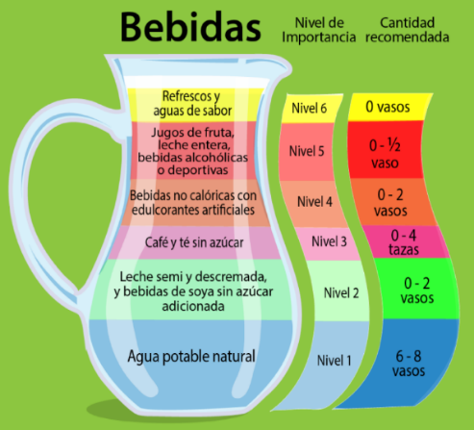

El agua potable es una bebida esencial para la vida, es la mejor opción para hidratar el organismo y satisfacer plenamente la sensación de sed. Sin su consumo una persona no puede sobrevivir más de una semana.

De acuerdo con la información que se presenta: ¿cuánta agua deben consumir las personas mayores de 14 años?

Las mujeres deben consumir alrededor de 2 litros y los hombres 2.5 litros por día.

En caso de que una mujer esté embarazada se debe aumentar 300 ml por día y si se encuentra lactando debe aumentar 700 ml por día.

El sector salud destaca que una de las consecuencias adversas por una ingesta inadecuada de agua es la deshidratación, cuyos síntomas dependen del grado de deficiencia del agua pero que, de manera general, son mareos, dolor de cabeza, debilidad y fatiga, boca seca y falta de apetito.

Es conveniente evitar consumir refrescos y aguas de sabor debido a que no son saludables por el alto contenido de azúcar que tienen. El consumo de agua potable se debe fomentar en la familia para que se convierta en un hábito a lo largo de la vida.

Realiza el siguiente ejercicio, en esta ocasión tendrás que involucrar a los integrantes de tu familia para que en conjunto hagan un decálogo de acciones para mejorar la alimentación.

Recuerda que ya has realizado esta actividad, que consistió en proponer 10 acciones para lograr un propósito. Lo que se quiere lograr es adquirir hábitos alimentarios que permitan tener una dieta correcta a lo largo de la vida.

Una de las acciones para el decálogo sería sustituir el consumo de bebidas azucaradas por agua potable.

Evitar el consumo de frituras y sustituirlos por frutas o verduras.

Ahora que ya tienes algunas ideas es momento de discutir con tu familia las acciones que proponen para elaborar su decálogo en una cartulina y, posteriormente, colocarla en un lugar visible en sus hogares para recordar cada una de las acciones que integraron y poco a poco ir implementándolas.

Recuerda que en nuestro país existe una gran variedad de alimentos tradicionales que pueden incluir como parte de su dieta.

También es importante tener presente la cantidad recomendada de kilocalorías que deben ingerir los adolescentes diariamente, por medio de los alimentos, según la FAO (Organización de las Naciones Unidas para la Alimentación y la Agricultura).

Es necesario tomar en cuenta características personales como la edad, el sexo y la masa corporal. Observa la tabla y recuerda que, revisando las etiquetas, puedes conocer la cantidad de kilocalorías que aportan los alimentos de tu dieta.

Los suplementos nutricionales son productos a base de hierbas, extractos vegetales, alimentos tradicionales, deshidratados o concentrados de frutas, adicionados o no, de vitaminas o minerales, que se puedan presentar en forma de cápsula, emulsión y suspensión, por mencionar algunos.

Su única función es incrementar, complementar o suplir alguno de los componentes que adquiriste, por medio de la dieta, es decir, de los alimentos y platillos que ingieres a diario; pues algunas personas no obtienen en su alimentación todos los nutrimentos que necesitan y por ello recurren a los suplementos nutricionales como una forma de complementar su alimentación.

Este tipo de productos por ningún motivo pueden recomendarse para tratar, curar, prevenir o aliviar síntomas de alguna enfermedad.

Su función nada tiene que ver con bajar de peso, combatir la obesidad o el sobrepeso.

Si el consumo de agua simple potable aún no es un hábito, la tecnología te puede ayudar.

En tu tienda de aplicaciones pueden descargar la app “cuánta agua beber”, de manera gratuita.

La dirección electrónica es la siguiente:

https://play.google.com/store/apps/details?id=com.ab.drinkwaterapp&hl=es_BO

En ella tienes la opción de crear un plan de consumo de agua y tu teléfono emitirá un recordatorio para indicar que es momento de beber agua.

El reto de hoy:

Debes alimentarte de manera saludable, pues ya conoces las características de la dieta correcta, la importancia de beber suficiente agua potable y de seguir las medidas de prevención para cuidar tu salud.

¡Buen trabajo!

Gracias por tu esfuerzo.

Para saber más:
Lecturas

https://www.conaliteg.sep.gob.mx/secundaria.html

